Tabel 1. Teknik Pengumpulan Data
Jenis Data | Tehnik Koleksi Data | Hasil Data
kualitatif | - Metode Interview  - Metode Observasi  - Dokumentasi | - Transkrip interview dengan Guru, wali kelas & Kepala Sekolah mengenai metode pembelajaran yang digunakan dalam kelas  - Lembar observasi analisa kebutuhan terhadap product dari Guru & siswa  - foto dokumentasi pembelajaran, kertas hasil jawaban, portfolio karya siswa, serta file-file dokumen dari Sekolah yang dapat menunjang

Tabel 2 Hasil Observasi Aktivitas Siswa dalam Pembelajaran Model Sibelpolen
No | Aktivitas Siswa | Hasil Pengamatan |  |  |  | Kriteria
No | Aktivitas Siswa | 1 | 2 | 3 | 4 | Kriteria
1. | Menuliskan pengalaman yang menyenangkan saat diawal & diakhir kegiatan pembelajaran |  |  |  | √ | Sangat Baik
2. | Berdiskusi sebagaimana prosedur Sibelpolen dengan cara bebas mengajukan pendapat dan penghargaan terhadap pendapat lainnya |  |  |  | √ | Sangat Baik
3. | Menyampaikan pertanyaan-pertanyaan sebagai wujud keingintahuan |  |  |  | √ | Baik
4. | Mencatat semua kegitan yang dilakukan siswa, seperti saat percobaan |  |  | √ |  | Cukup
5. | Respek terhadap pendapat siswa lain |  |  |  | √ | Cukup
6. | Melalakukan pekerjaan yang memiliki muatan literasi sains dengan tepat |  |  | √ |  | Baik
7. | Menjalankan uji coba berdasar lembar kerja |  |  |  | √ | Sangat Baik
8. | Melakukan pengumpulan data dan menganalisa data hasil uji coba |  |  |  | √ | Sangat Baik
9. | Memperhatikan bentuk penugasan |  |  | √ |  | Baik
10 | Tidak melakukan aktivitas |  | √ |  |  | Kurang
 | Jumlah Aktivitas Total |  | 2 | 9 | 24 | Baik
 | Nilai rata-rata |  |  | 3,5 |  | Baik
Diadopsi dari skala likert

Respon Positif

Gambar 3 Hasil analisis repon positif siswa dengan N-Vivo

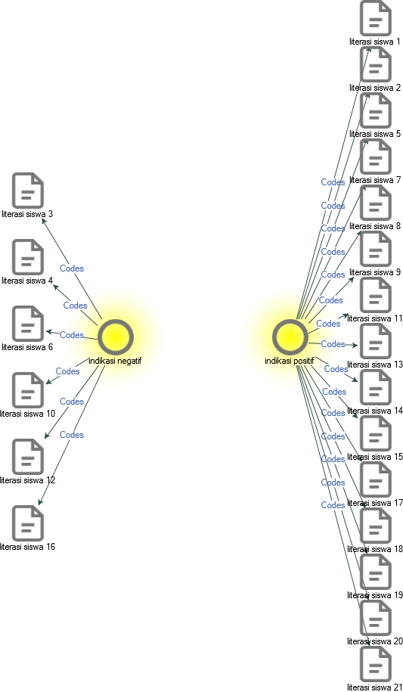
Gambar 4 Hasil analisis komparasi repon siswa dengan N-Vivo 12
